Witam serdecznie dziś przesyłam wam ostatnie karty pracy.
Kochani dobiegamy do końca roku szkolnego, w piątek widzimy się o godz 8 na rozdaniu świadectw. Spotykamy się w naszej klasie
Pamiętajcie, że 23 czerwca obchodzimy Dzień taty
Zadanie nr 1. Jak dobrze znasz swojego tatę?

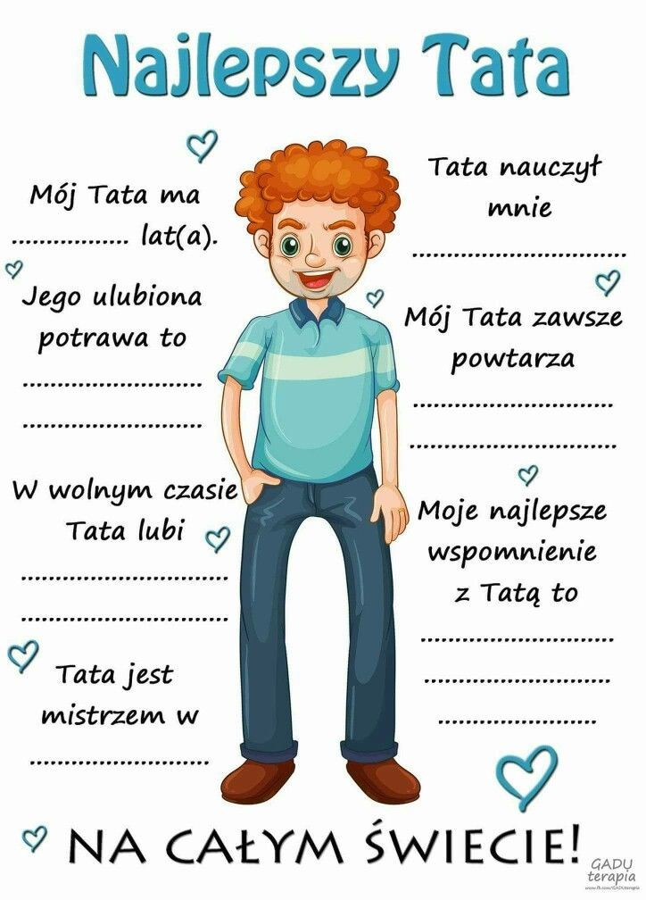
Pokoloruj wyraz który pasuje do twojego taty
Mój tata jest…….
wspaniały
super
mądry miły
fajny szalony
życzliwy wesoły
Zadanie nr 2
Kochani już was wprowadziłam w nastrój wakacji ostatnimi kartami pracy , ale musicie przestrzegać kilka zasad bezpiecznych wakacji.

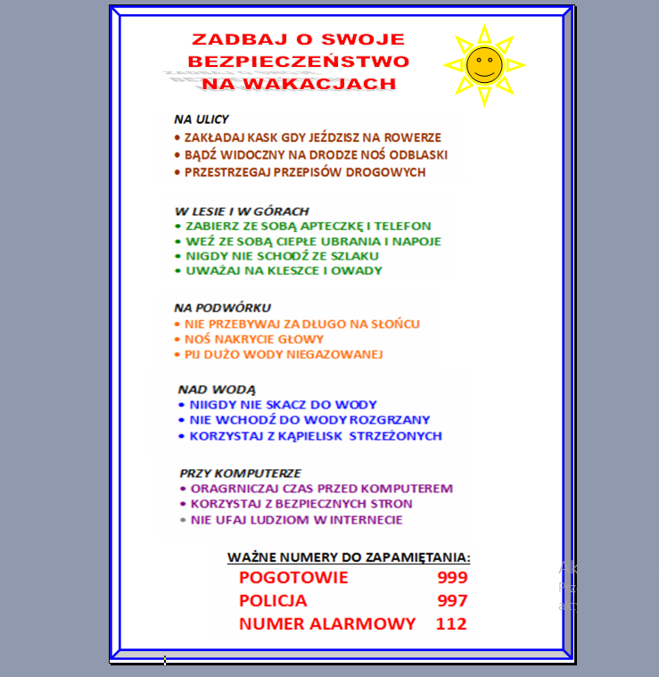

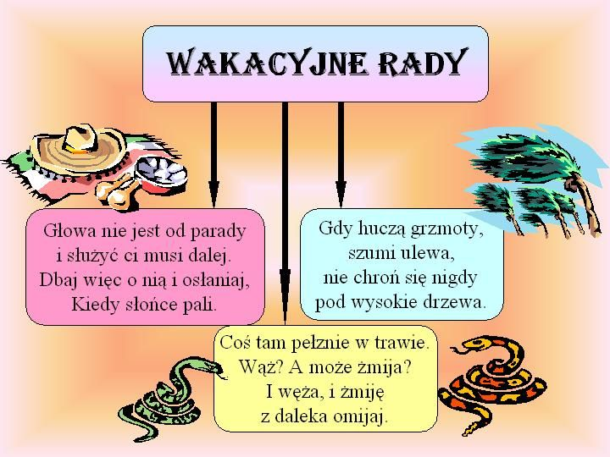
Zadanie nr 3
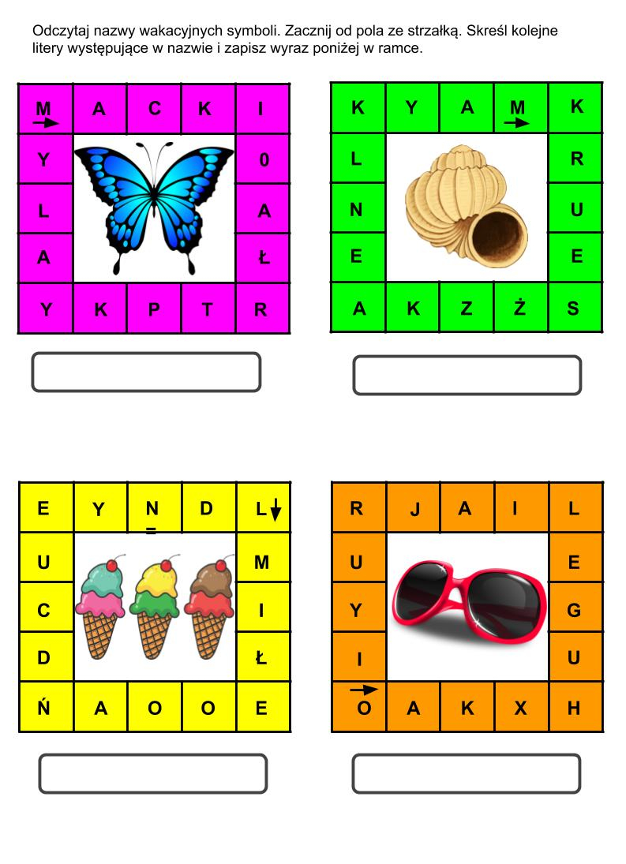
Zadanie od p.Jędryczki
Czy już potrafisz samodzielnie zawiązać krawat jeżeli nie to jeszcze poćwicz.
Zobacz inne sposoby wiązania krawata.
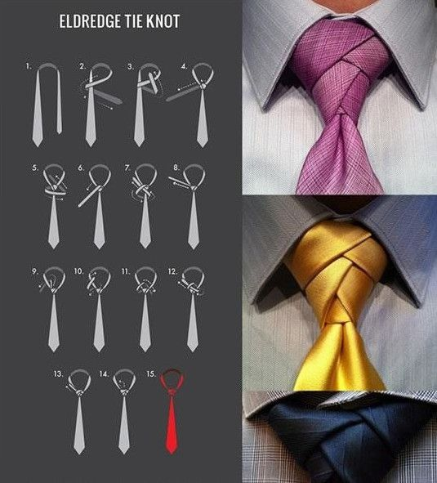

Ćwiczenie 2 Sposoby wiązania chustki i apaszki.
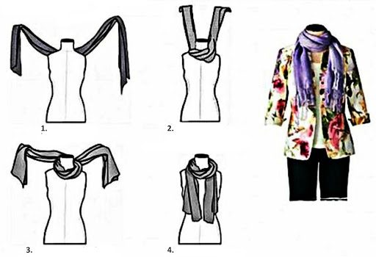
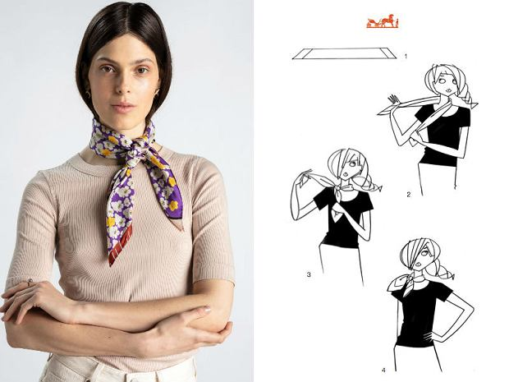
Zadanie od p.Zajdel
Witam
Zapraszam na ostatnie przed wakacjami zajęcia z komunikowania się
Co się wydarzyło? czyli rozmowy o niebezpiecznych zabawach
1.Opowiedz, co się dzieje na przedstawionych obrazkach:
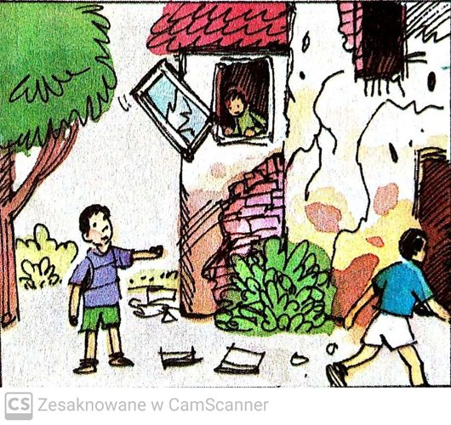

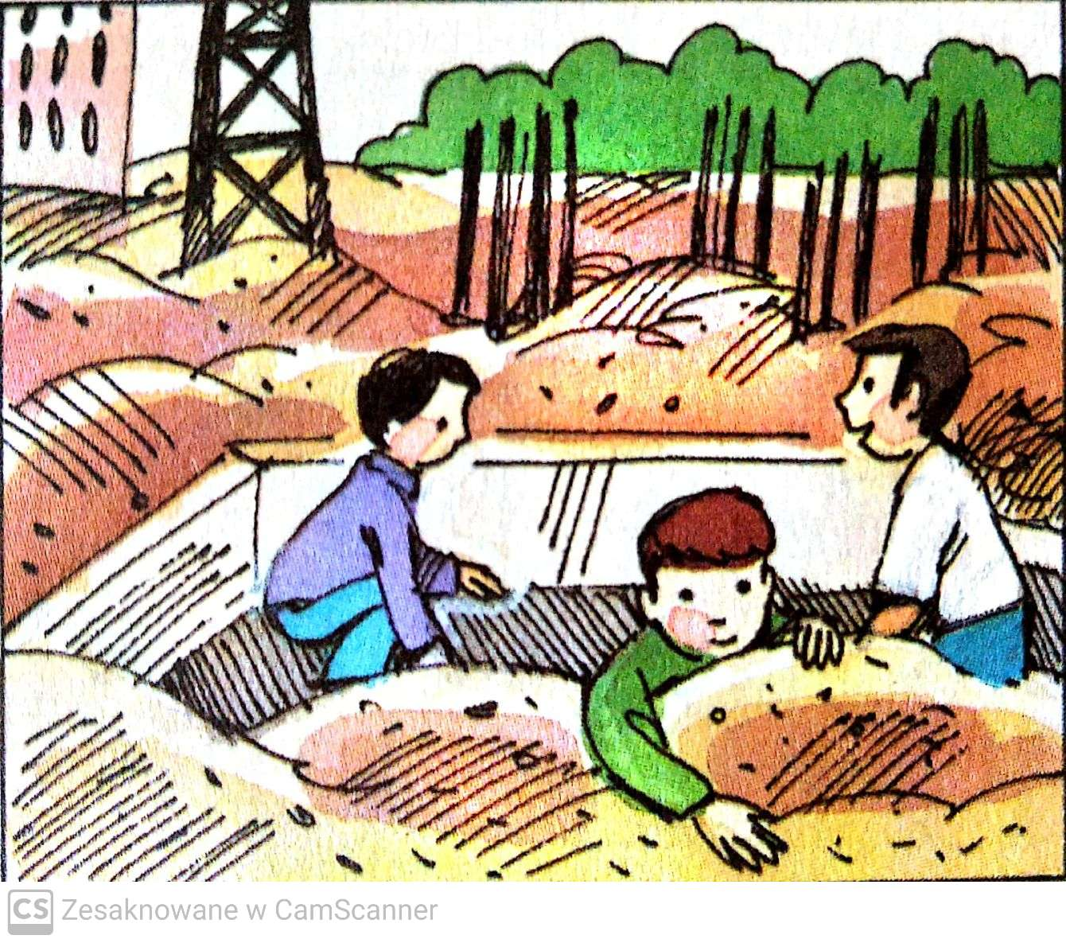

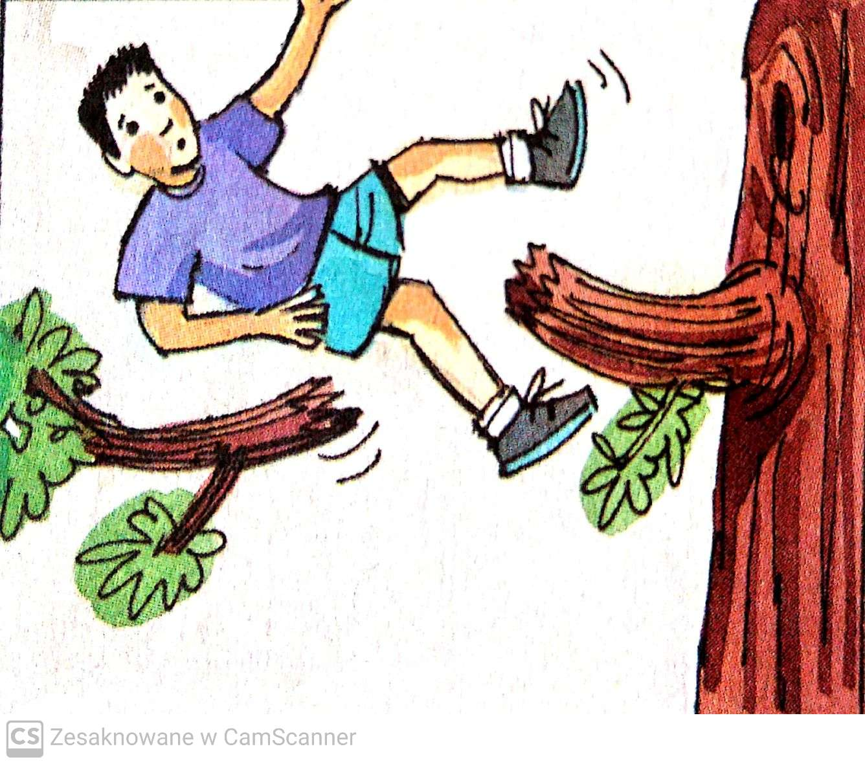

2.Przeczytaj /lub proszę o przeczytanie rodziców/ , dopasuj zdania do obrazków i przepisz je:
ZABAWY W OPUSZCZONYM BUDYNKU.
ZABAWY W WYKOPACH BUDOWLANYCH.
WSPINANIE SIĘ NA DRZEWA.
3. Przyjrzyj się obrazkom i powiedz, co się wydarzyło. Nadaj tytuł historyjce:
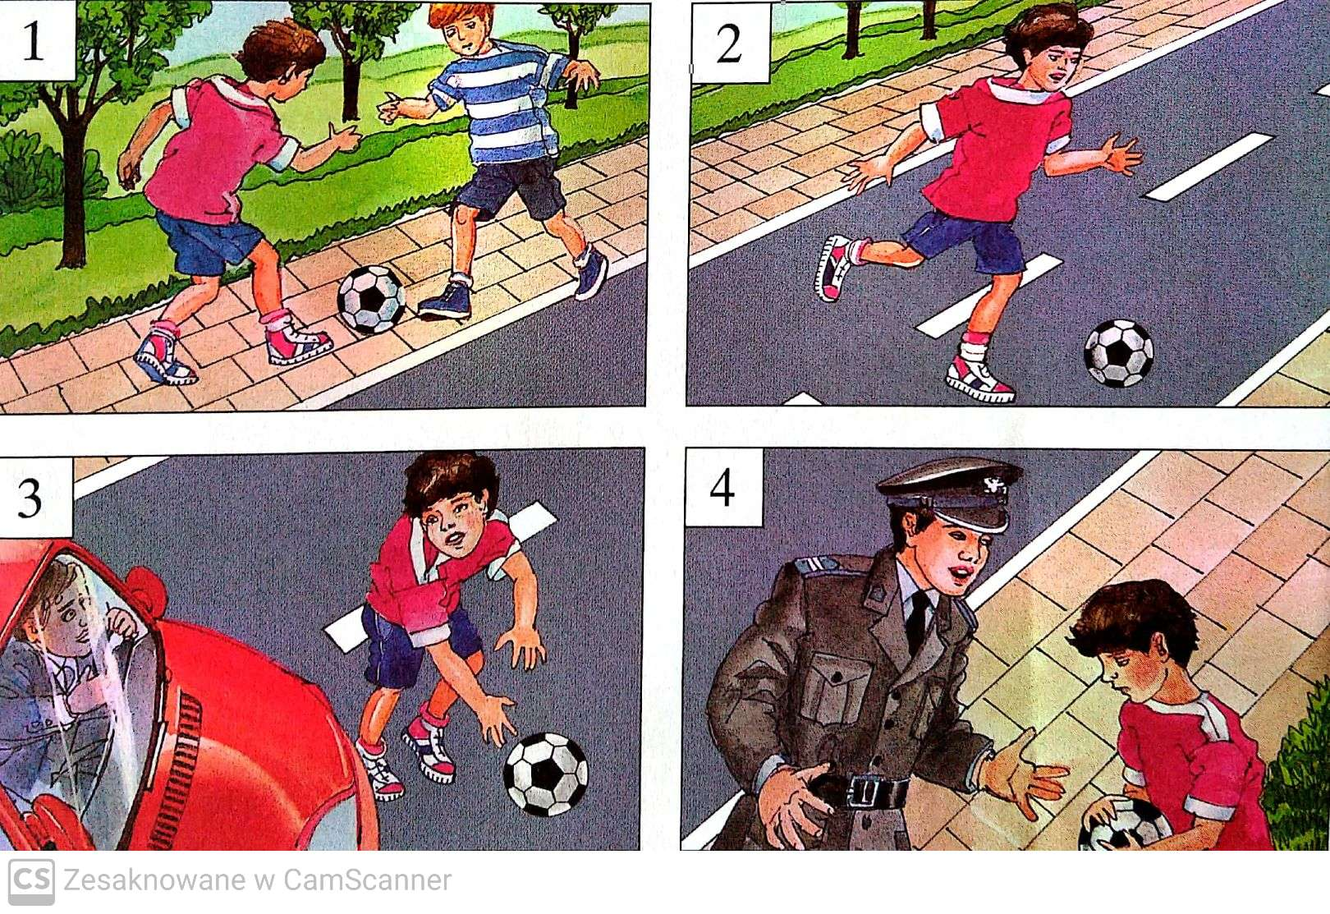
4. Rozwiąż wakacyjną krzyżówkę:

Udanych i bezpiecznych wakacji

Udanych i bezpiecznych wakacji
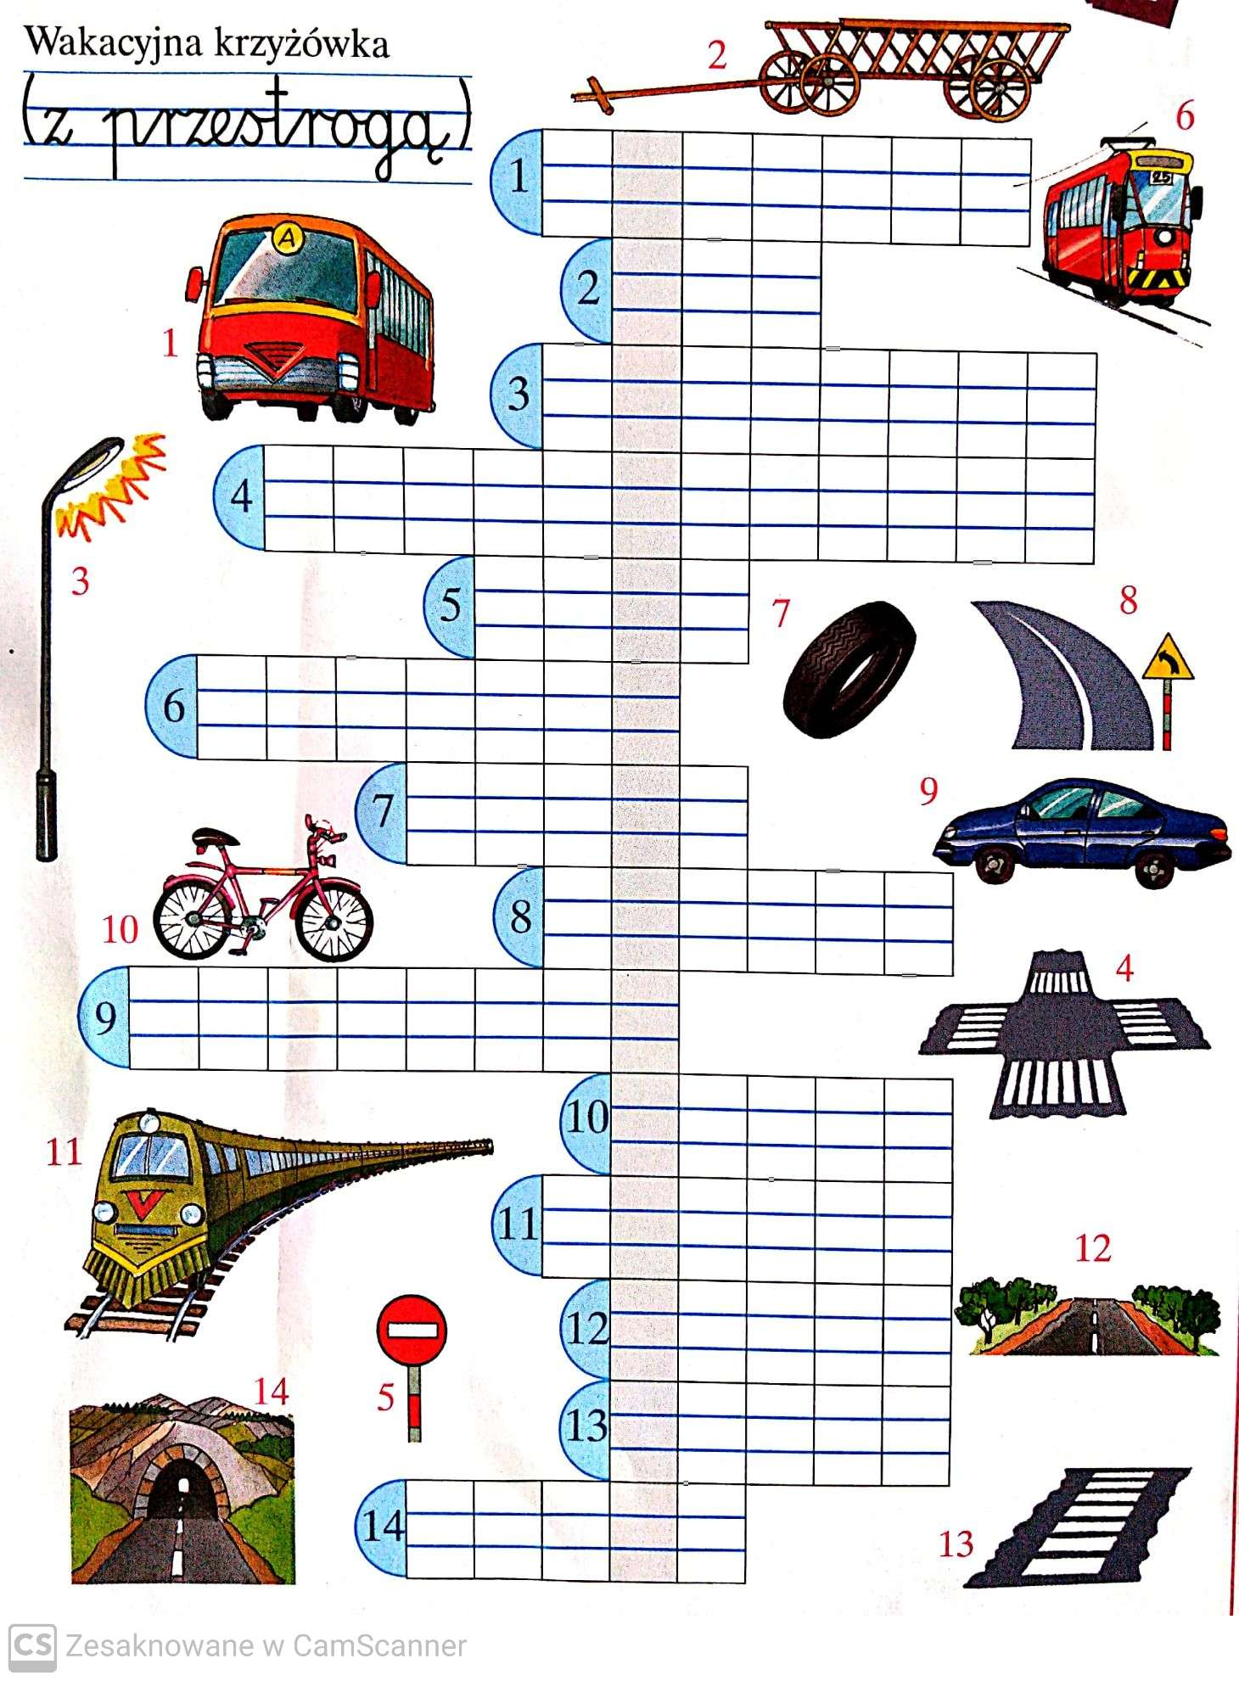

ogrodnictwo/25.06
Czerwiec, lato i wakacje
1.Rozwiąż zagadkę;
JAKI TO MIESIĄC, ZAMYKA SZKOŁY
I DAJE DZIECIOM URLOP WESOŁY? ……………………………………………………………………
2.Czy wiesz, że….
Czerwiec ma 30 dni. Jego nazwa pochodzi prawdopodobnie od słowa czerw/ w liczbie mnogiej czerwie czyli nazwy larw niektórych owadów/ przypomnij sobie lekcje np. o motylu.
3. Co nasz czeka jeszcze w czerwcu, przeczytaj/ lub poproś o przeczytanie rodziców
